中 国 海 洋 大 学

Ocean University of China
实训项目单（任务要求）

Training Item



项目编号  Item No. | 01 | 项目名称  Item | 与电脑猜数 |  | 项目日期  Date
课程名称  Course | C程序设计 |  |  | 教 材  Textbook |  | 《C程序设计》  谭浩强主编
目的  Objective | 1. 学习文本界面人机交互的设计  2. 会运用rand函数生成随机数并构建三位数  3. 领会并牢固掌握素数算法  4. 学习掌握模块化程序设计方法
一 实训设备工具与提交说明
1. 个人计算机,windows7操作系统，Visual C++6.0或者Visual studio 2010编译开发环境
2.电子文件统一命名“2018年春季周***上机第**组实训报告一猜数.doc”，并上交一份签名纸质打印稿
二 实训内容与要求
- 程序产生一个随机的三位数，让玩家猜。
- 猜数字游戏规则：
１. 电脑随机产生100—999之间的数字（包括100、999）；
提示：用rand函数，该函数在stdlib.h库中，并保证多次运行产生不同的随机数
２. 玩家每轮有七次猜数的机会，如果七次都没有猜到，则失败，判为0分；
３. 玩家每轮可以请求帮助，提问关于产生数字的信息，扣分细则如下；
4. 游戏以百分制形式，初始分为100，最后得分最多为赢家。
- 帮助内容及扣分细则：
1. 判断输入数字比产生的数字大还是小？ ——扣当前分数的1/10
2. 判断是奇数还是偶数？ ——扣当前分数的1/10
3. 不是素数，输出范围内的素数（例如：200,500) ——扣当前分数的1/10
4. 不能被3整除？ ——扣当前分数的1/10
5. 不能被5整除？ ——扣当前分数的1/10
6. 是什么？ ——当前分数减30
7. 两个数，其中一个是十位数？ ——当前分数减20
8. 数之和 ——当前分数减33
三 程序设计要求与示例
1. 随机数生成；要求生成100-999之间的一个整数。
2．用函数实现输出“初始菜单”，格式如下：
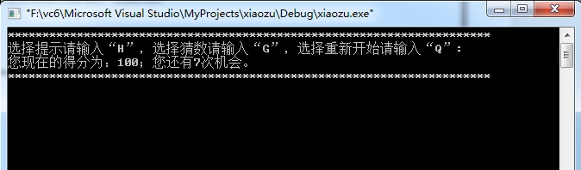
3. 用函数实现选项提示，格式如下：
H（Help）菜单：
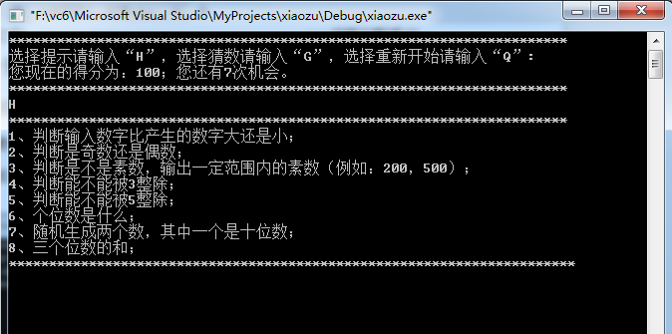
G（Guess）菜单：
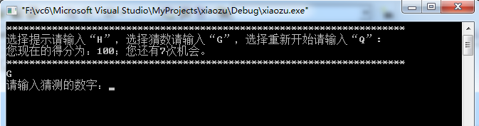
Q（Quit）菜单：
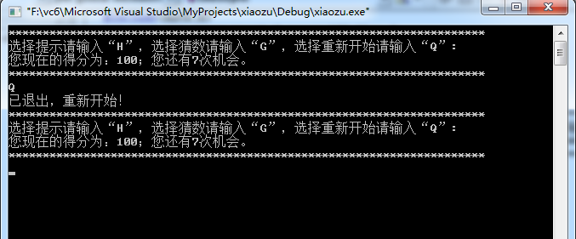
- 选择各个条件的输出格式：
条件1：
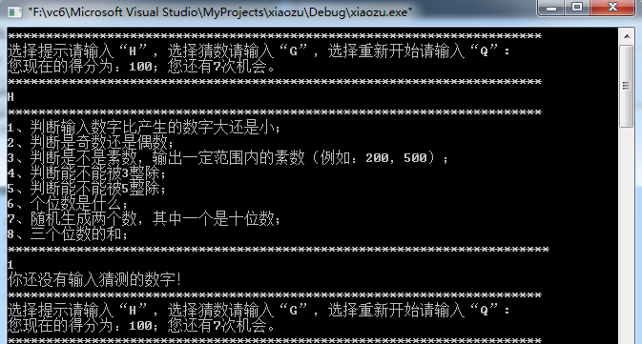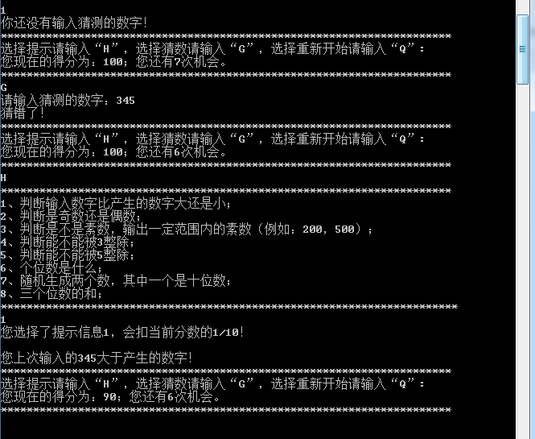
条件2：
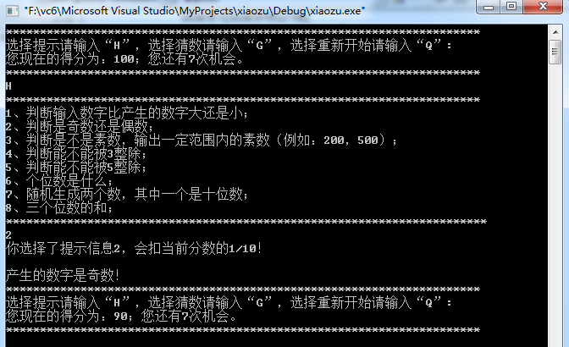
条件3：
是素数，输出一定范围内的素数。
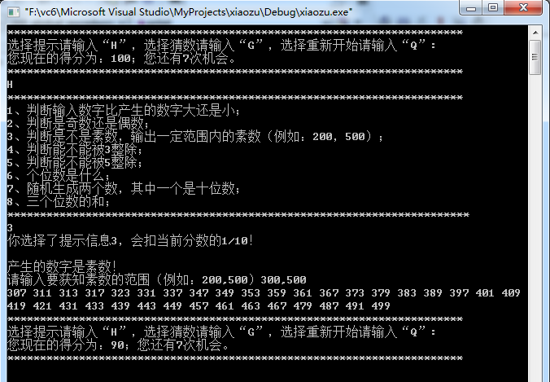
不是素数，没必要输出素数。
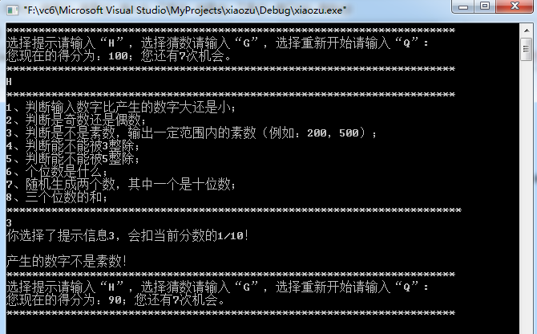
条件4：
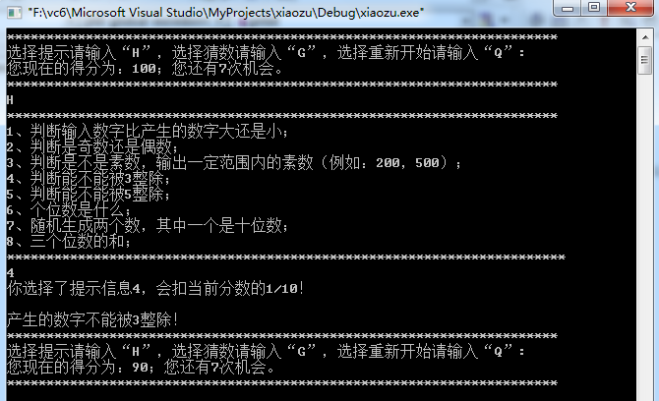
条件5：
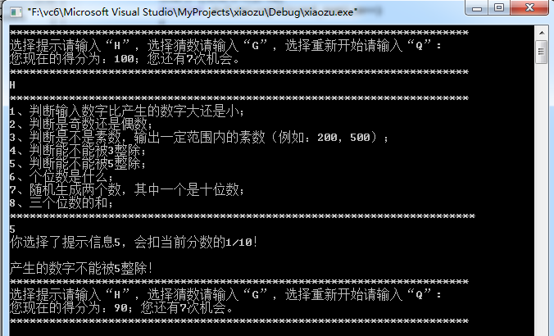
条件6：
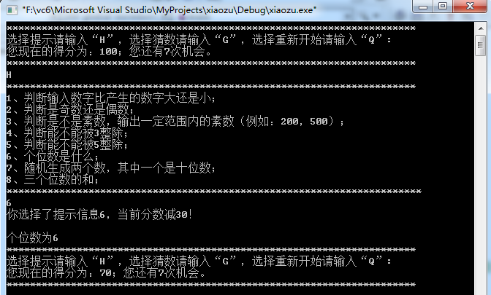
条件7：
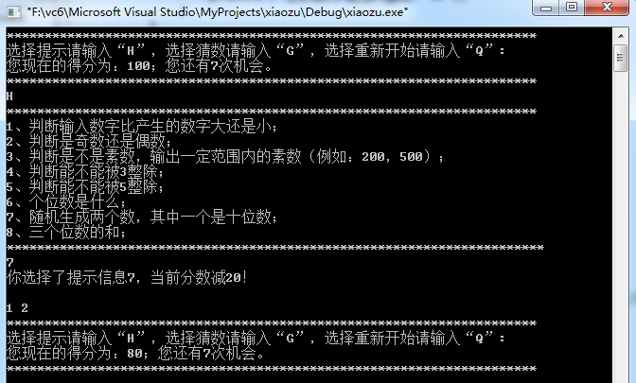
条件8：
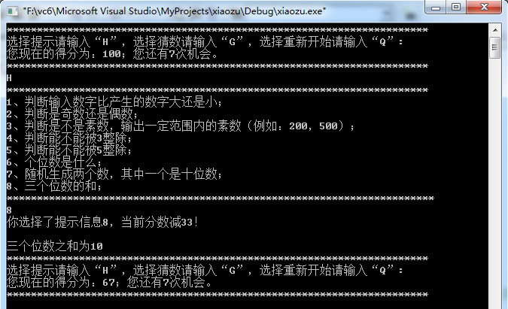
综合的输出格式为：注意目前得分和机会的变化。
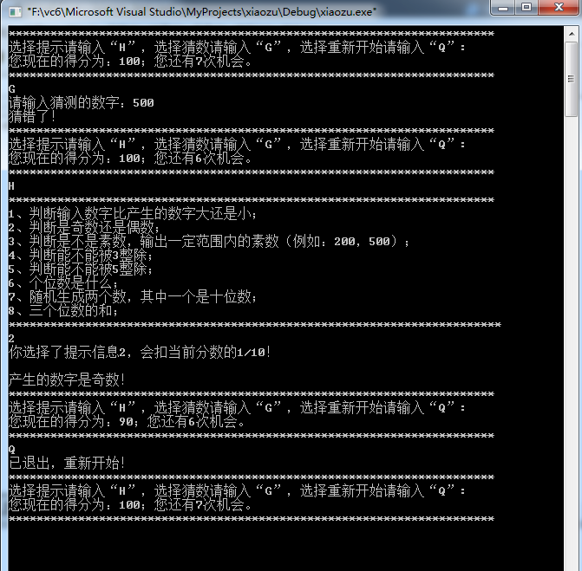
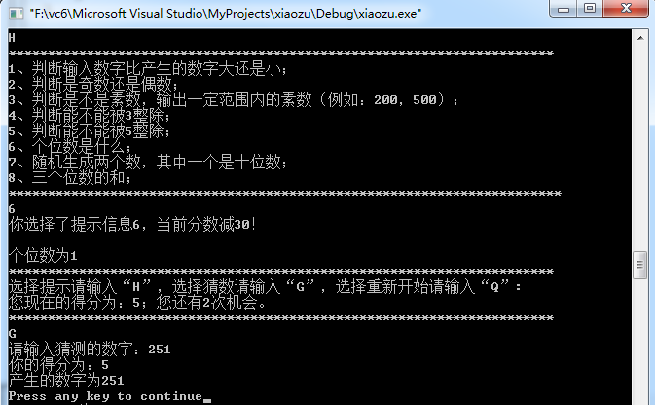
四 项目报告要求
使用office word生成实训项目报告，要求：
1. 描述采用的程序结构，拥有哪几个功能模块，描述各个模块的功能与接口
2. 给出主函数算法流程，画出主函数流程图
3. 如何实现帮助菜单的多次显示，如何解决错误输入？
4. 给出完整程序，并对代码进行解释。对主要运行界面抓图，描述运行情况。
4. 多次运行是否得到相同的随机数？怎么解决的？给出回答
5. 从前期的任务分析、模块划分、资料收集、任务分派，到代码编写、调试，到最后文档撰写，写出小组活动历程，给出各成员各自负责的任务。
6. 总结技巧、收获与体会
7. 所有引用内容要给出出处索引或参考文献
8. 一个小组提交一份打印出来的签名纸质报告
五 评分方法
1. 模块划分、各模块功能实现占40分，能正确实现人机交互20分，程序调试完成并能运行占10分。
根据报告中抓图判断运行效果。
2. 流程图和数据说明，算法描述，文档组织与撰写占20分。
3. 难点分析、解决办法与体会占10分。

